Силина В.А. 268-999-560 Приложение № 1
1.Ребус-разминка
Прочитай слова по нотам.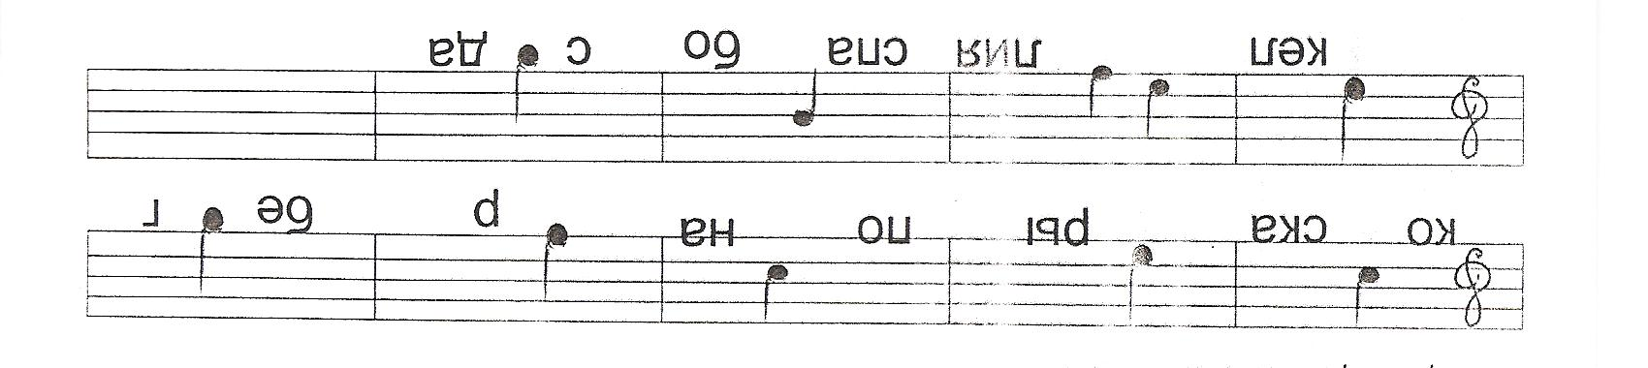

Найти слова, относящиеся к музыке.
А Р Ф А Е Ф А М П
О Н А М Д О Н Л Р
П О Г И А Р И Я Н
Е Т О О К Т А В А
Р А Т Т П Е С Н Я
А С К Р И П К А Н
М Е Л О Д И Я Ф О
К О Н Т Р А Б А С
В А Л Ь С Н Р Е И
Т А К Т Р О Я Л Ь

